Leipzig Mobil – das multimodale Mobilitätsprodukt der Leipziger Verkehrsbetriebe

Produktinformationen: www.leipzig-mobil.de

Kostenfreie App für iOS & Android

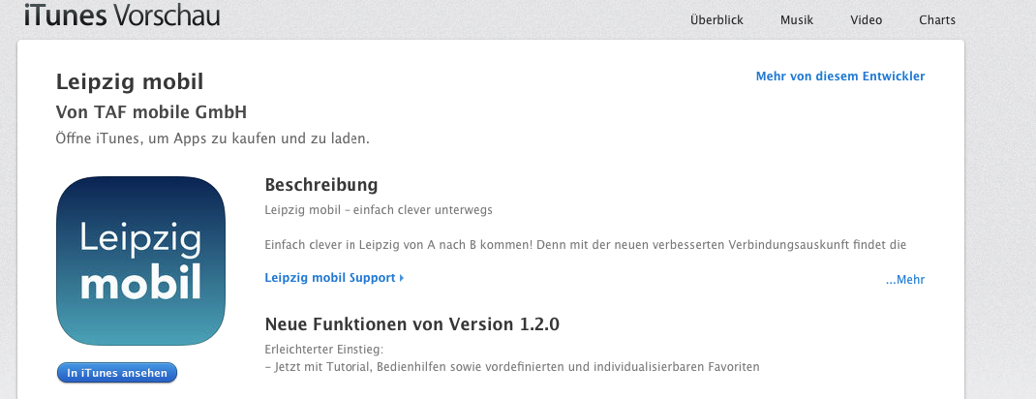

Bis auf das tatsächliche Buchen von Autos und Fahrrädern sind die kompletten Funktionalitäten ohne Anmeldung testbar.
Ticketing über Handyrechnung funktioniert auch ohne Anmeldung.

Webapp.: webapp.leipzig-mobil.de

